附件2
重庆市教育科学规划项目管理系统
使
用
手
册
重庆市教育科学研究院
2019年1月
目录
一、申报流程 3
二、二级部门管理员操作指引 - 4 -
(一) 二级部门/管理员注册 - 4 -
(二) 登陆系统 - 5 -
(三) 二级部门所属单位管理 - 6 -
(四) 二级部门课题审核管理 - 7 -
(五) 人员管理 - 8 -
三、申请人操作指引 - 9 -
(一) 申请人注册 - 9 -
(二) 登录系统 - 10 -
(三) 本年度课题申请 - 13 -

- 申报流程

- 二级部门管理员操作指引
  - 二级部门/管理员注册
二级部门管理员进入《重庆市教育科学规划项目管理系统》网站首页，点击“单位注册”链接，填写真实准确的单位信息（包括所属地区、组织机构代码、单位名称、单位类型、单位地址），以及单位管理员信息（包括用户名、密码、姓名、身份证号、邮箱、手机登），完成二级部门注册申请，并等待系统的操作提示，申请信息提交成功后，将进入单位以及管理员账号审核环节（二级部门信息将由教研院管理员进行审核），审核通过后可进行系统登录和课题管理/审核等操作。
二级部门管理注册需要注意以下事项：
- 只有当本二级部门以及二级部门管理员账号审核通过后，管理员才能登陆系统进行课题管理审核。
- 本二级部门所属部门无需继续进行单位注册，下属部门人员如需进行课题申报，需要进行个人注册。
- 身份证或者军官证必须严格按照规定填写，会进行格式校验
- 请准确填写自己的邮箱，当密码忘记后可通过邮箱找回密码
- 请准确填写手机号，方便教研院管理员联系
当注册时出现提示信息时，请注意查看提示信息，并按照提示信息进行操作
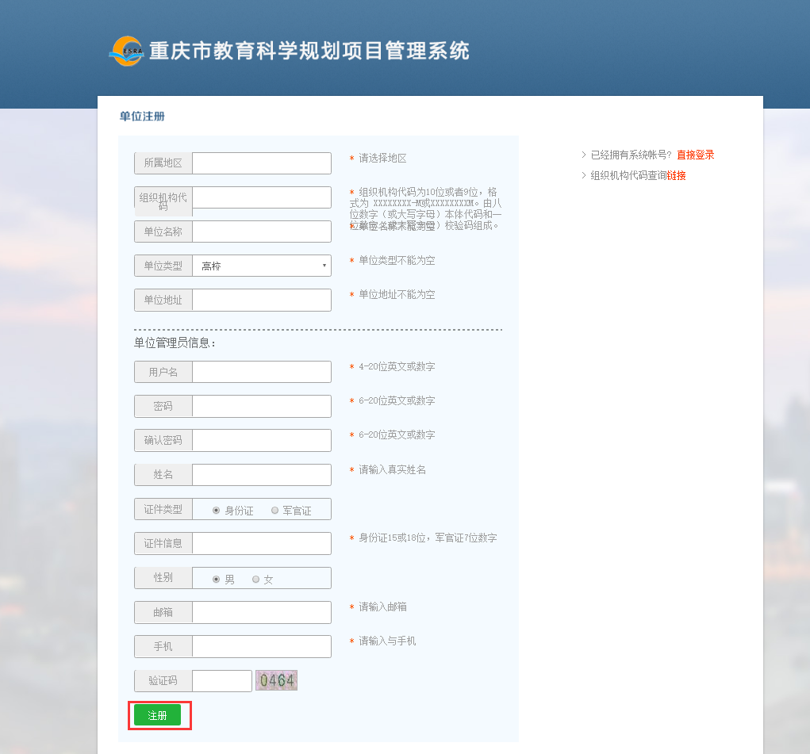
  - 登陆系统
二级部门管理员进入《重庆市教育科学规划项目管理系统》网站首页，在系统登录区输入注册的用户名、密码、随机验证码后点击“登录”按钮进行系统登录，成功后将进入相应的操作功能界面。
登录注意事项
- 用户名或者密码不对，登录不成功
- 验证码不正确，登录不成功
- 出现提示信息，请按照提示信息进行操作
- 账号未验证
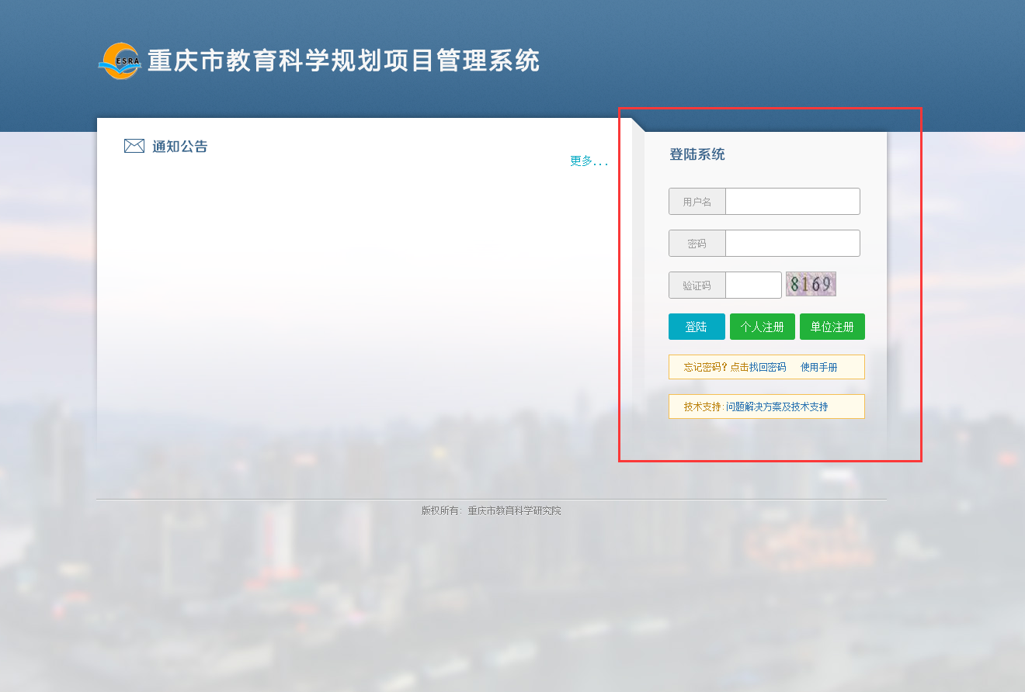
登陆成功后二级部门管理员看到如下界面
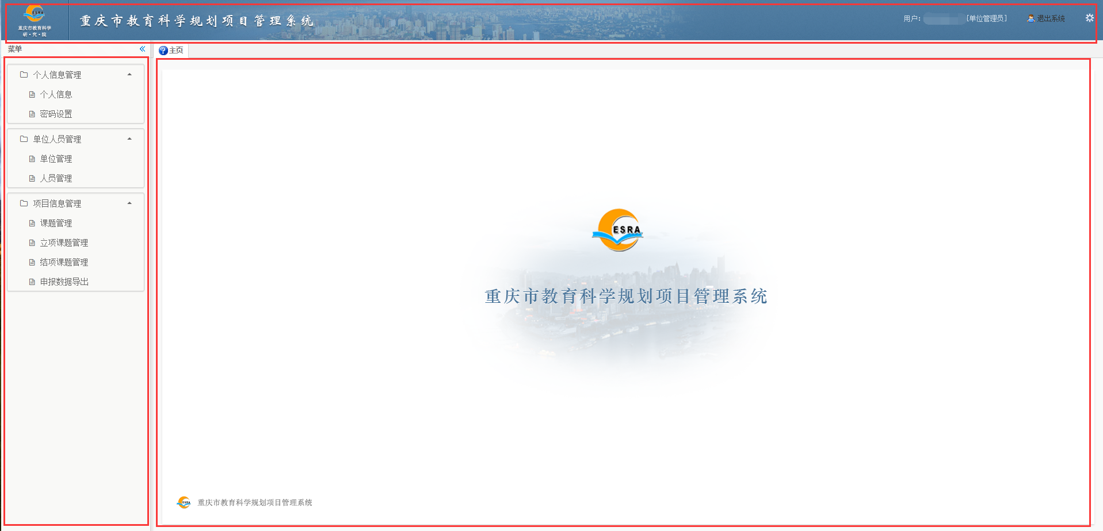
  - 二级部门所属单位管理
二级部门要添加下属单位的时，用二级部门管理员账号登录系统，点击左侧“单位管理”菜单，显示单位列表后点击“添加”按钮。
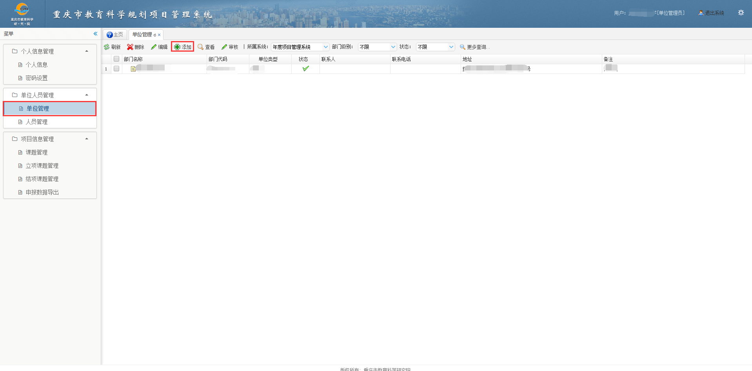
点击添加按钮后天厨新增单位界面，按照要求填写相关信息。其中：所属系统请选择“年度项目管理系统”，上级部门请选择管理员所属的二级部门（如重庆邮电大学的管理员就选择重庆邮电大学），空色部分为必填选项。填写完成后点击保存按钮即可将二级部门所属单位信息保存到系统中。
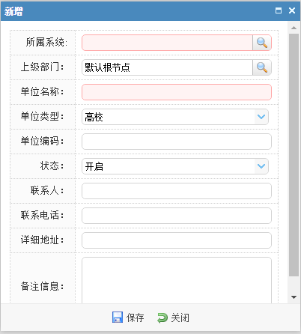
  - 二级部门课题审核管理
二级部门管理员点击左侧菜单的“课题管理”进入本单位课题管理列表，当课题状态处于“二级部门审核”时，管理员可以选中目标课题，点击上方的“审核”按钮进行审核操作。
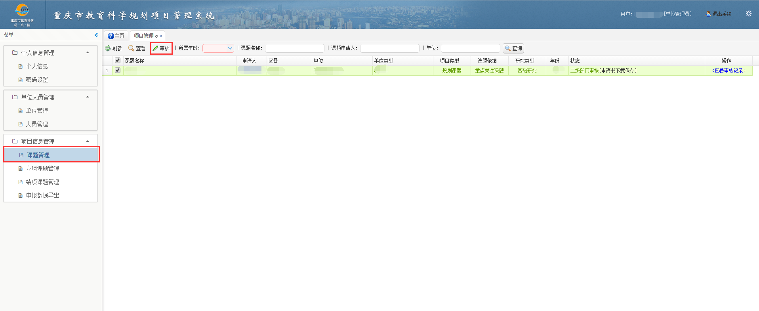
管理员点击审核按钮后弹出如下对话框，选择审核状态“通过”/“退回修改”，然后点击下方的保存按钮便完成了课题的审核操作。
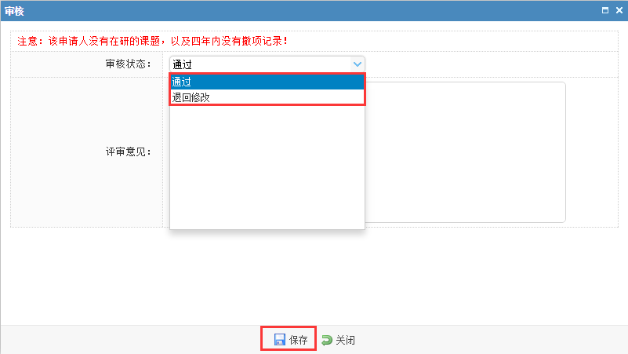

  - 人员管理
二级部门管理员点击左侧菜单的“人员管理”进入本单位人员信息列表，列表上方有多个按钮可以进行操作，增加，删除，修改，审核，查看以及搜索等。对人员信息进行管理时需要先点击表中的选择框以后才可进行操作。密码修改、所属单位修改均使用编辑按钮，人员信息审核使用审核按钮。
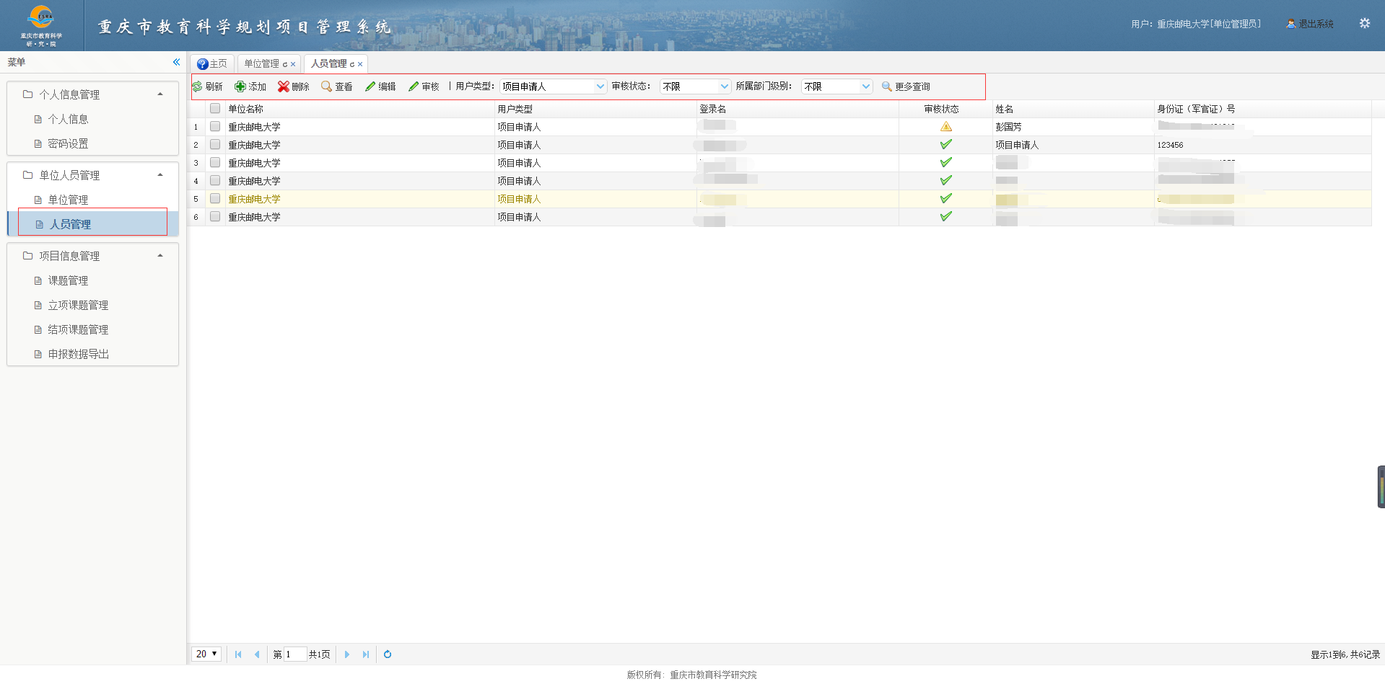
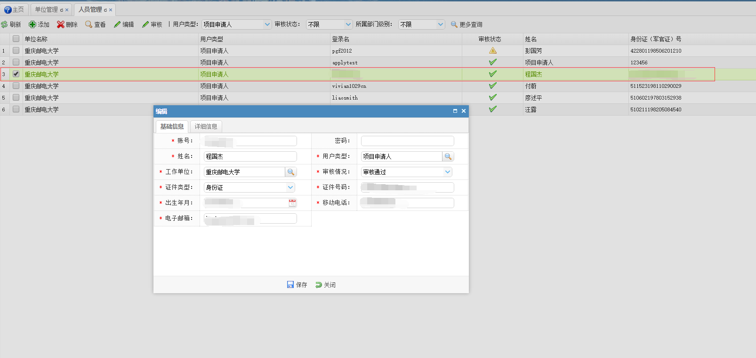
编辑时需要注意，“基础信息”“详细信息”两个面板内所有带*的项军需输入内容。

- 申请人操作指引
  - 申请人注册
课题申请人，在单位信息注册并审核通过后，进入《重庆市教育科学规划项目管理系统》网站首页，点击“个人注册”链接，填写真实准确的个人信息（包括登录名、密码、姓名、身份证号、工作单位等），完成用户注册申请，并等待系统的操作提示，申请信息提交成功后，将进入用户审核环节（课题申请人将由所在单位管理员进行审核），审核通过后可进行系统登录和课题申报/管理等操作。
申请人注册需要注意以下事项：
- 只有当本单位审核通过后才能进行注册，否则在工作单位选项中是查找不到自己所属单位
- 身份证或者军官证必须严格按照规定填写，会进行格式校验
- 请准确填写自己的邮箱，当密码忘记后可通过邮箱找回密码
- 请准确填写手机号，方便别人联系
- 当注册时出现提示信息时，请注意查看提示信息，并按照提示信息进行操作
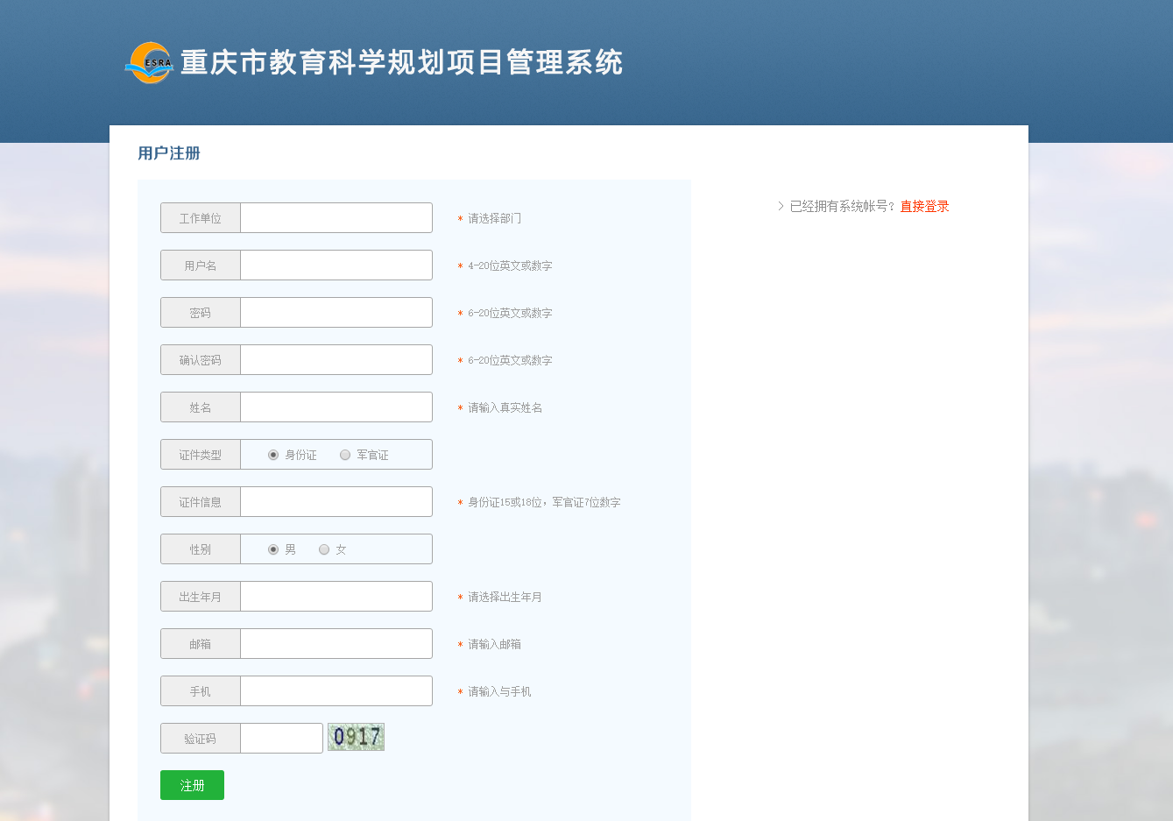
  - 登录系统
- 用户登录
课题申请人进入《重庆市教育科学规划项目管理系统》网站首页，在系统登录区输入注册的用户名、密码、随机验证码后点击“登录”按钮进行系统登录，成功后将进入相应的操作功能界面。
登录注意事项
- 用户名或者密码不对，登录不成功
- 验证码不正确，登录不成功
- 出现提示信息，请按照提示信息进行操作
- 账号未验证
申请人登录成功后看到的界面如下
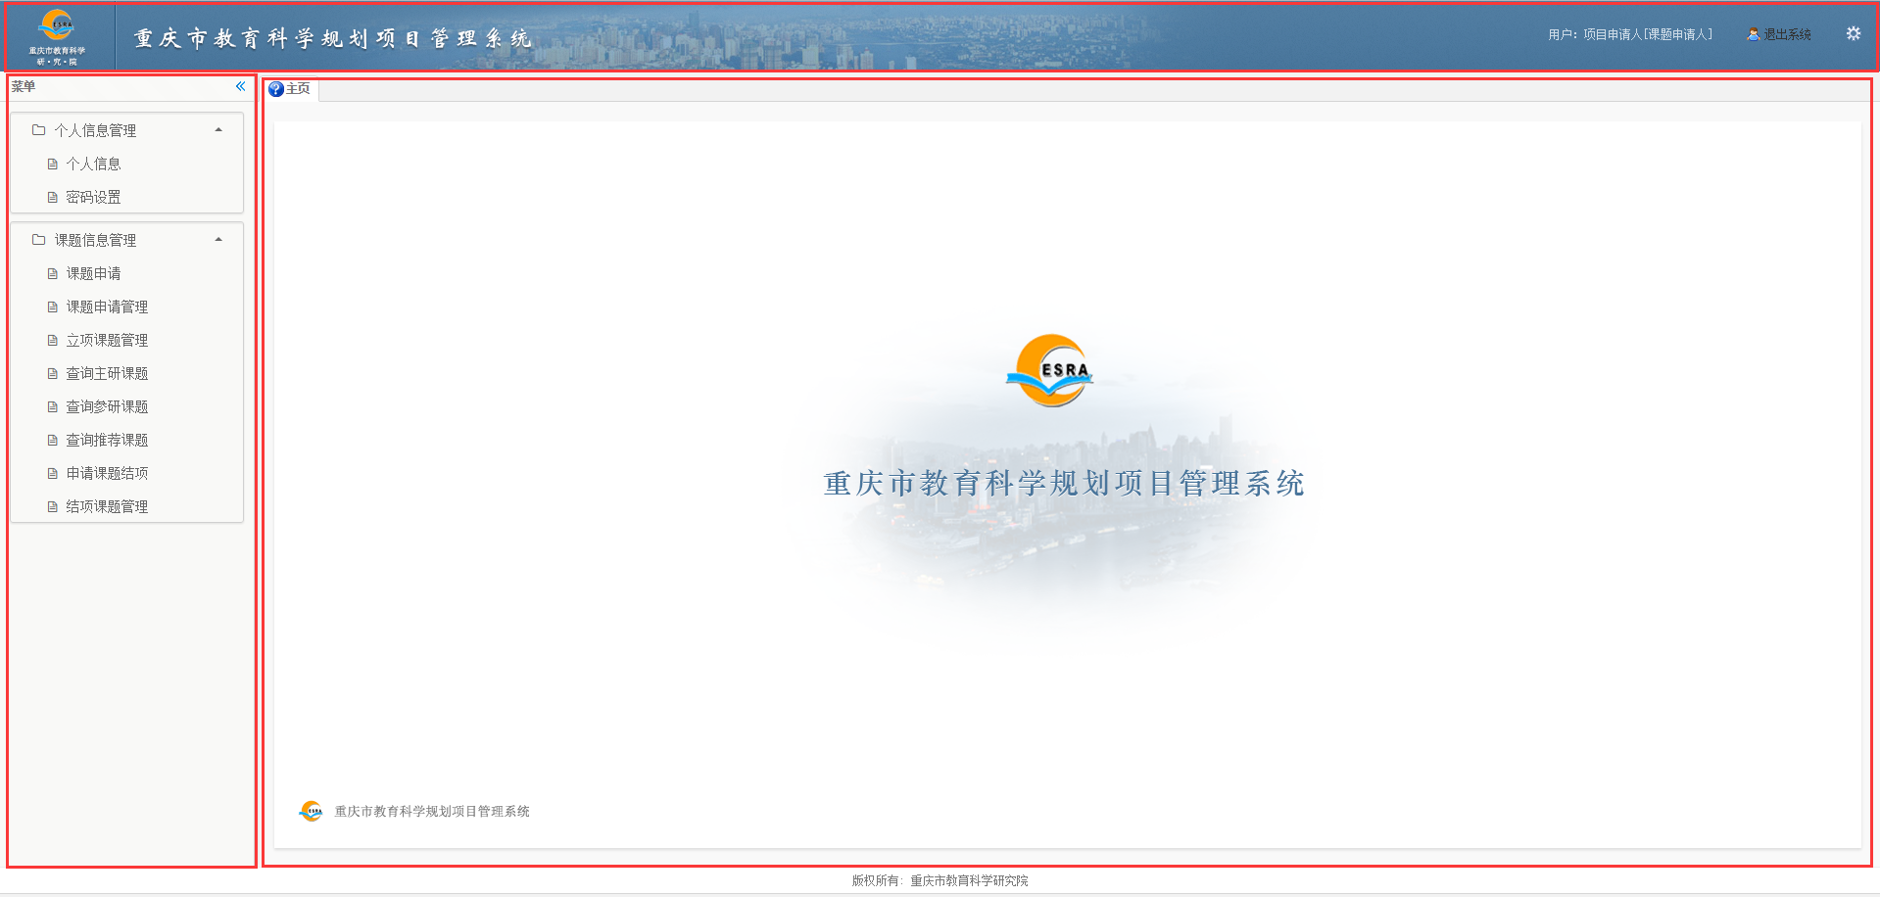
课题申请人菜单
此界面分为三部分
1、头部是显示用户名称【用户角色】、退出系统操作，以及用户设置
2、左边部分是用户可以选择的菜单操作
- 个人信息：用户可以完善和修改个人信息
- 密码设置：可对账号密码进行修改
- 课题申请：用户可以选择一般课题申请和重大招标课题申请，如果你已申请了课题，那么请到课题管理中查看、删除、修改课题
- 课题管理：课题管理是对你已申请的课题进行查看、删除、修改，并查看审核情况
- 查询主研课题、查询参研课题、查询推荐课题是你参加的主研、参研或者你推荐的课题的情况
3、中间部分是内容部分
- 个人资料完善
课题申请人成功注册并登录系统后，请通过“个人信息”链接，进入个人详细信息登记界面，完成个人信息的填写：
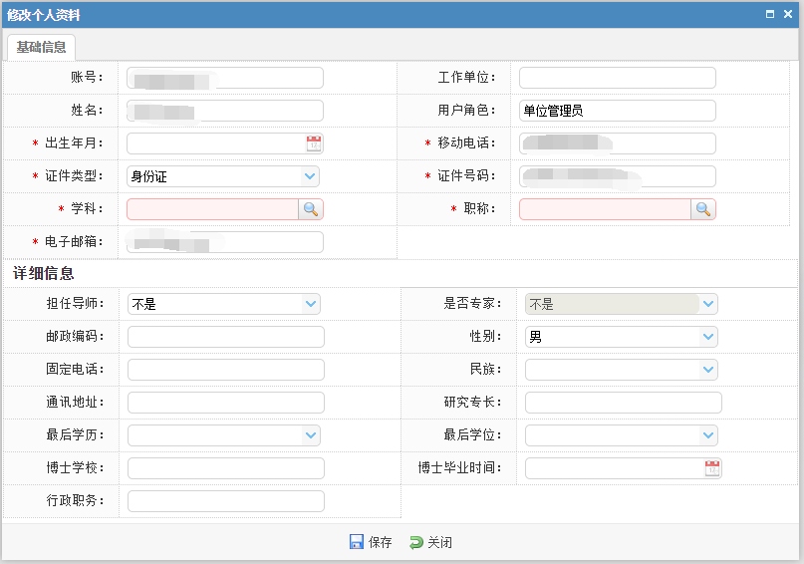
- 修改密码
课题申请人如果需要修改个人登录密码，请点击“修改设置”链接，进入密码修改界面，完成新密码设置操作：
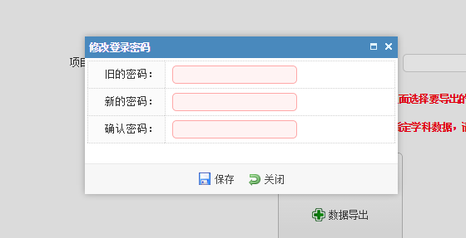
  - 本年度课题申请
课题申请人，在成功登录系统后，点击“课题申请”链接，在其中选择你要申报的课题（一般课题、重大招标课题、继续教育专项课题、名师工作室专项课题），将显示本年度申请简要信息填写界面，根据界面提示填写准确的课题基本信息，基本信息填写完成后，请点击下一步，完成项目其他详细信息的填写。
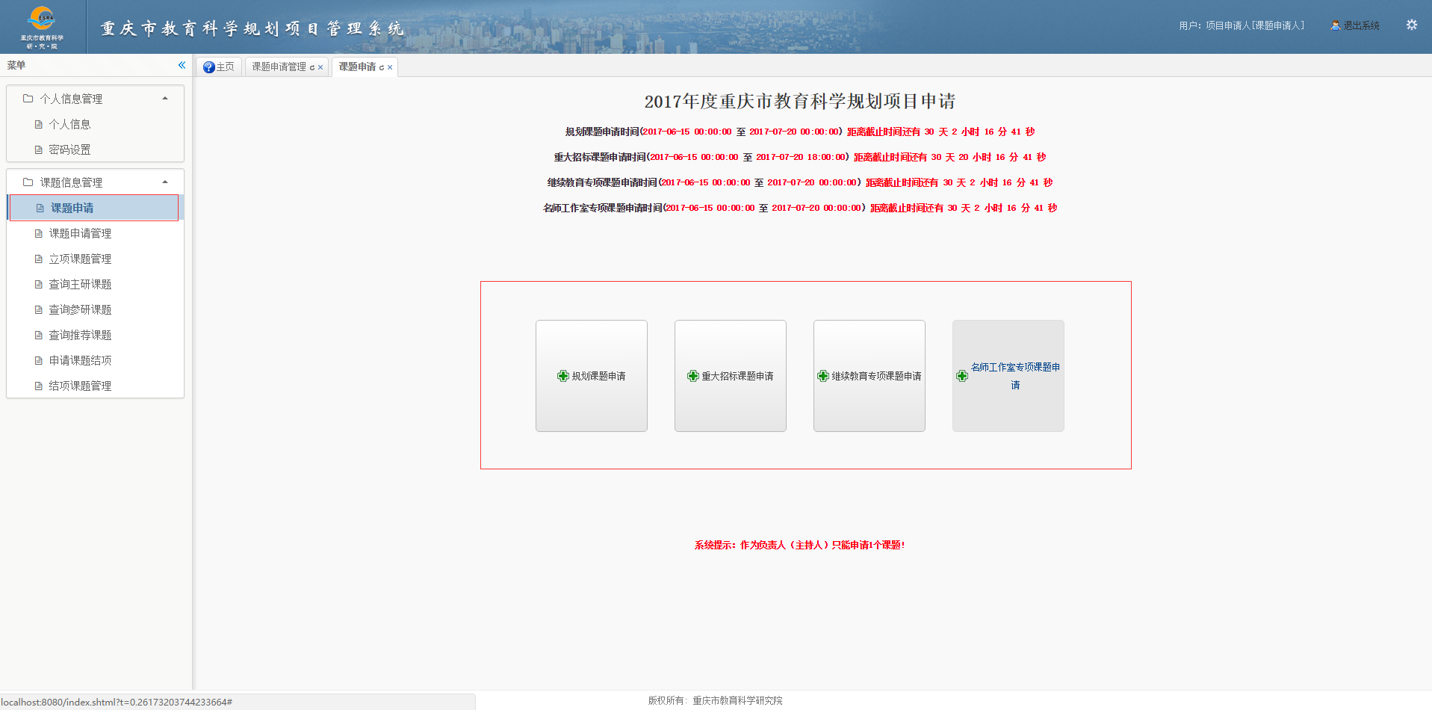
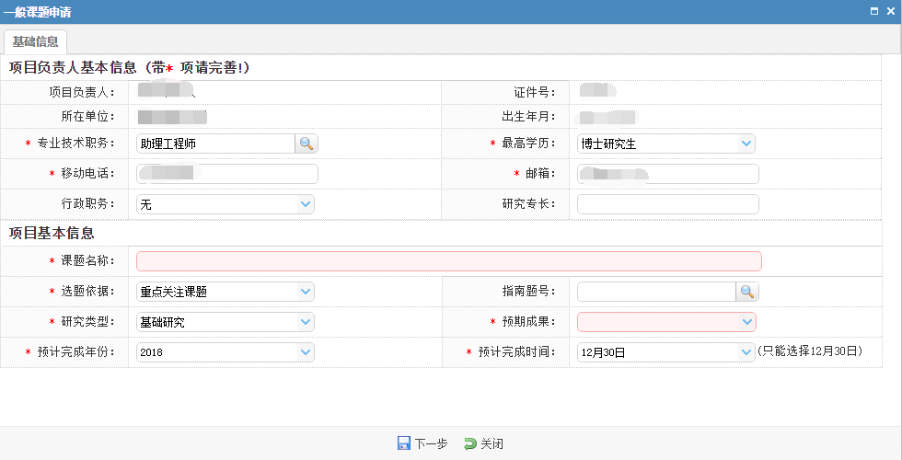

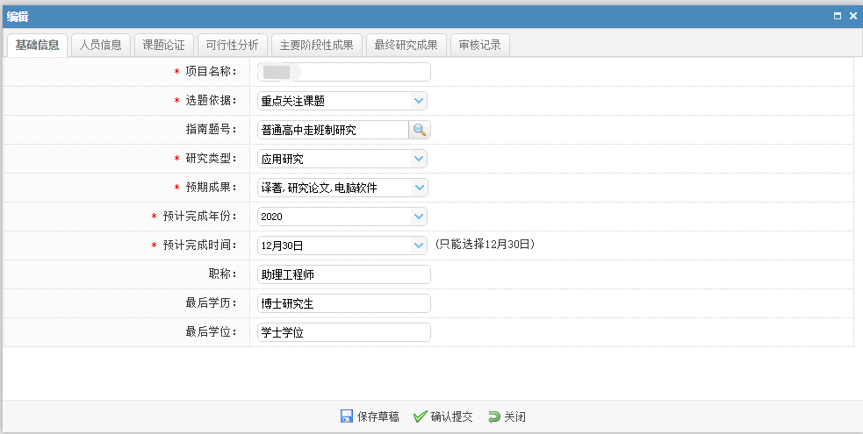
各项申请信息填写完成后，在界面中点击“确认提交”按钮，将进行课题的最终提交。否则请点击“保存草稿”保存申请过程中填写的课题信息。
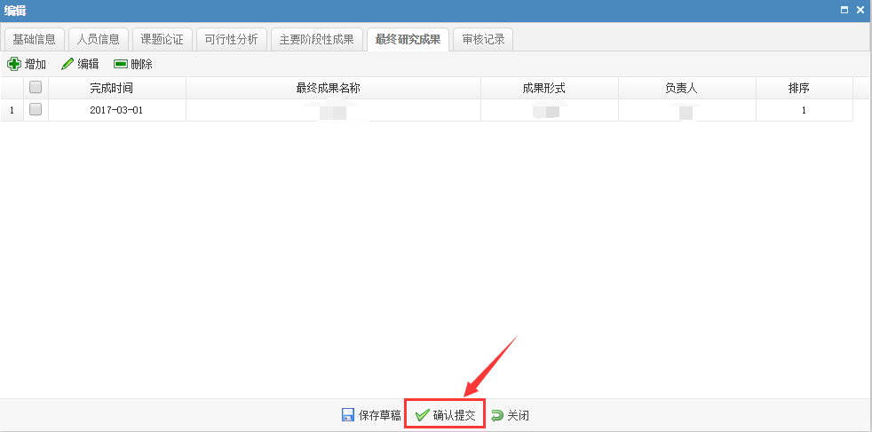
- 课题申请条件
1、作为负责人（主持人）只能申报1个课题
2、主研、参与人每个只能有6个人
3、课题组成员（主研、参与人）最多只能同时参加2个课题的申请（征得被参与的人同意）
4、年度课题一年只能申请一次
5、不具有中级以上专业技术职称（职务）的，必须有两名具有副高级专业技术职称（职务）的专家进行书面推荐（征得推荐人的同意）
6、有撤项记录的四年内不能申报
- 申请课题进度查询
课题申请人成功进行课题申请提交后，通过“课题申请管理”链接入口，进行个人申报课题列表显示界面，显示历年申请的课题列表和申请审批进度情况，并根据相应的提示信息进行操作。
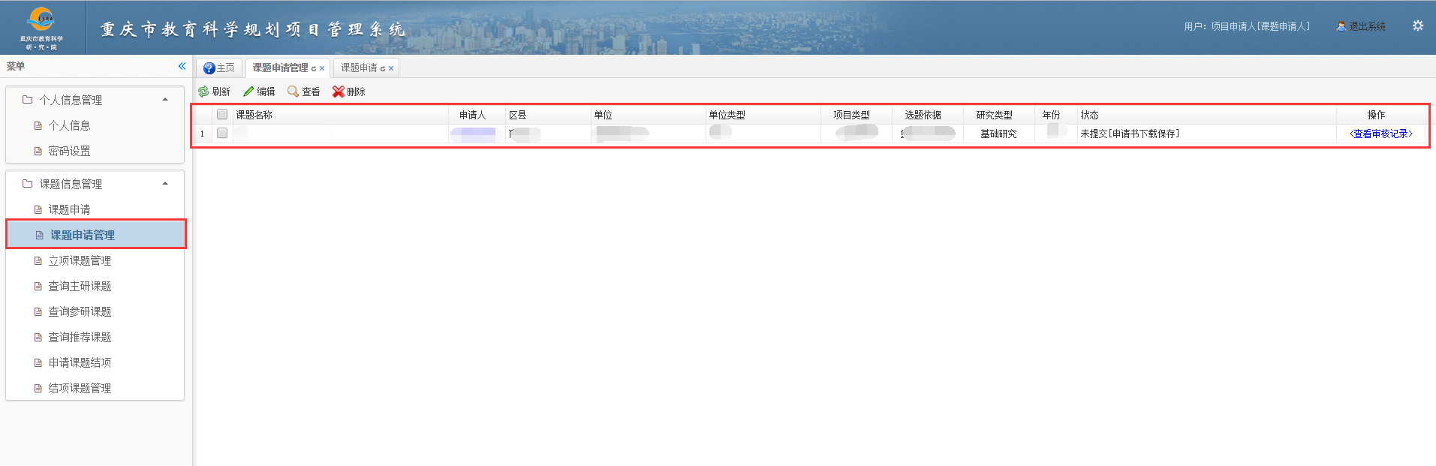
选中一条课题信息，点击查看按钮，将显示本课题详细申请和审核信息
